SUMÁRIO (Atualizar as páginas do sumário ao concluir o protocolo)
SIGLAS E CONCEITOS 1
OBJETIVOS 1
JUSTIFICATIVAS 1
CRITÉRIOS DE INCLUSÃO, ORDENAÇÃOE EXCLUSÃO 1
ATRIBUIÇÕES, COMPETÊNCIAS, RESPONSABILIDADES 2
AÇÕES EM CASO DE NÃO CONFORMIDADE 2
FLUXOGRAMAS 2
MONITORAMENTO 3
REFERÊNCIAS 3
HISTÓRICO DE REVISÃO 3

SIGLAS E CONCEITOS (Seguem exemplos)
HUPAA: HOSPITAL UNIVERSITÁRIO PROFESSOR ALBERTO ANTUNES
EBSERH: EMPRESA BRASILEIRA DE SERVIÇOS HOSPITALARES

OBJETIVO(S)
O objetivo deve iniciar com o verbo no infinitivo..............

JUSTIFICATIVAS
A justificativa deve iniciar com o verbo no infinitivo.........

CRITÉRIOS DE INCLUSÃO, ORDENAÇÃO E EXCLUSÃO

  - Inclusão
Neste item indicar quais patologias são incluídas no PRT de Acesso;

  - Ordenação
Neste item indicar quais são os critérios utilizados para ordenação da fila, incluindo as prioridades;
Casos relevantes para atender demandas do ensino, recomenda-se que sejam priorizados com a seguinte justificativa:

Quadro 1 – Critérios da Matriz de Competências para Residência Médica
CRITÉRIO MCRM (Matriz de Competências para Residência Médica)
CATEGORIA | DEMANDA DO ENSINO | PRIORIZAÇÃO
MCRM | Caso clínico de grande relevância para o desenvolvimento de conhecimentos e habilidades necessárias para a formação de especialistas na área de residência médica. | Ex.: Urgente, Preferente, Normal
Fonte: Setor XXX - Hupaa-Ufal/Ebserh, 2022.

  - Exclusão
Neste item elencar quais critérios e/ou patologias excluem o acesso do paciente ao serviço;

ATRIBUIÇÕES, COMPETÊNCIAS, RESPONSABILIDADES (Seguem exemplos)

  - Compete às Unidades Solicitantes da Atenção Primária à Saúde (APS)
  - Compete ao Serviço especializado do Hupaa/UFAL-Ebserh
  - Compete ao Usuário
  - Compete ao PRONTO
  - Compete à URA/SAME
  - Compete às recepções do Ambulatório do Hupaa
Fica à cargo do elaborador, de acordo com a especificidade do documento acrescentar/ excluir subitens neste item do PRT.

AÇÕES EM CASO DE NÃO CONFORMIDADE

FLUXOGRAMAS (Segue exemplo)
A elaboração do fluxograma é facultativa (se for incluída ao documento, elaborar pelo programa Bizagi Modeler). Caso não seja elaborado o fluxograma, escrever neste tópico. “NA - Não Aplicável”.
Conforme representação gráfica na figura 1.

Figura 1 – Fluxograma de xxxxxxxxxxxxxxxxxxxxxxxxxxxxxxxxxxxxxxxxxxxxxxxxxxxx
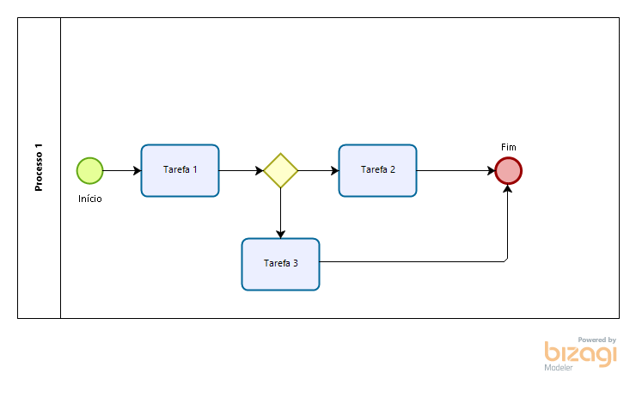
Fonte: Setor............... - Hupaa-Ufal/Ebserh, 2022.

MONITORAMENTO
Neste item, devem ser indicados quais indicadores mensais de regulação de acesso serão adotados para o monitoramento do Protocolo.

REFERÊNCIAS

Obs.: As referências devem seguir o padrão da ABNT.

HISTÓRICO DE REVISÃO
VERSÃO | DATA | RESPONSÁVEL PELA ELABORAÇÃO | DESCRIÇÃO DA ATUALIZAÇÃO
1 | XX/XX/XXXX | Nome completo sem abreviaturas | Institui o Protocolo de Acesso xxxxxxxxxxxxxxxxxxxxxxxxxxxxxxxxxx
2 | XX/XX/XXXX | Nome completo sem abreviaturas | Atualização referente xxxxxxxxxxxxxxxxxxxxxx.
3 | XX/XX/XXXX | Nome completo sem abreviaturas | Atualização referente xxxxxxxxxxxxxxxxxxxxxx.

Elaboração:  Nome completo  Cargo/ Unidade OU Setor  Nome completo  Cargo/ Unidade OU Setor  Nome completo  Cargo/ Unidade OU Setor | Data: _____/_____/__________  Data: _____/_____/__________  Data: _____/_____/__________
Análise:  Nome completo (Sugestão: Chefia Imediata)  Cargo e Unidade/Setor de atuação  Nome completo (Setor de Regulação e Contratualização)  Cargo e Unidade/Setor de atuação | Data: _____/_____/__________
Validação:  Maria Raquel dos Anjos Silva Guimarães  Médica Infectologista do Serviço de Controle de Infecção Relacionados à Assistência à Saúde/ Unidade de Vigilância em Saúde  Celina de Azevedo Dias  Chefe do Setor de Gestão da Qualidade | Data: _____/_____/__________  Data: _____/_____/__________  Data: _____/_____/__________
Aprovação:  Nome completo  Chefe da Gerência OU Superintendente (Se o setor ou unidade for ligado(a) diretamente a Superintendência) | Data: _____/_____/__________
Permitida a reprodução parcial ou total, desde que indicada a fonte

(Observações em VERMELHO: Substituir a fonte para COR PRETA)
(Apagar as observações que estão com REALCE na COR AMARELA)

